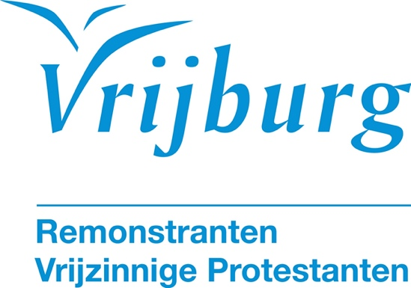

Dienst met kinderkerstspel 25 december 2025

Een heel bijzondere nacht

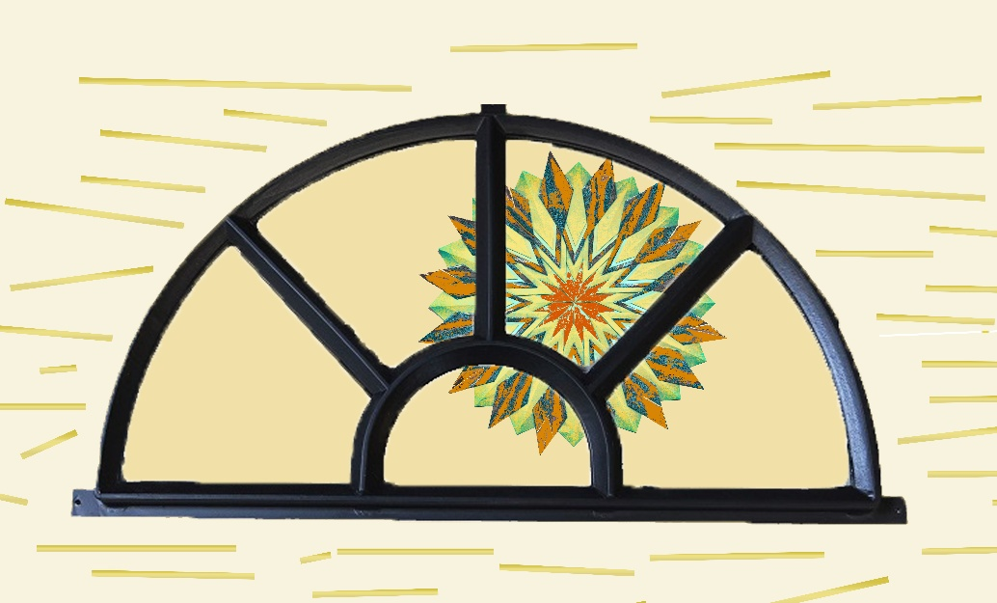

©fam. Van der Veen

voorganger: ds Japke van Malde
organist: Jan Pieter Lanooy
kinderkerk: Annemieke van der Veen en Elianne Roelandse

De kerkdienst wordt opgenomen en uitgezonden via www.vrijburg.nl en
via www.kerkdienstgemist.nl

Opening van de dienst

Orgelspel: Praeludium over 'Quem Pastores, Helmut Walcha (1907-1991)'

Luiden van de klokken

Welkom en korte mededelingen

Aansteken van de kaars en Stilte

De gemeente gaat staan

Aanvangslied: Komt allemaal samen, 1 en 2
(uit de bundel Licht van Coot van Doesburgh) – melodie “Komt allen tezamen”

1 Komt allemaal samen - één in wat wij denken
één in de wens om eind’lijk op te staan.
Open het hart, de ziel, de mond de ogen.
Wij kunnen met ons allen, wij kunnen met ons allen,
Wij kunnen met ons allen, het leven aan.

2 En weet dat wij samen - bergen gaan verzetten.
Bergen die eeuwig leken vast te staan.
Zoek zachte krachten om het te bereiken.
Wij kunnen met ons allen, wij kunnen met ons allen,
Wij kunnen met ons allen, het leven aan.

Begroeting:
Aan het begin van deze viering spreken wij uit
dat wij bij elkaar zijn in herinnering aan het eeuwig Licht,
aangeroepen onder veel verschillende namen.
Moge dit Licht ons hart openen
voor een geest van liefde en mededogen
ook in deze viering.

Lied: Komt allemaal samen, 3

3 Want allemaal samen - kunnen wij het klaren
Sterk voor de eigen overtuiging staan.
Wees maar niet bang, de één staat naast de ander.
Wij kunnen met ons allen, wij kunnen met ons allen,
Wij kunnen met ons allen, het leven aan.

Gebed

Kerstspel: Een heel bijzondere nacht

Het kerstspel is geschreven door Annemieke van der Veen, gebaseerd op
Claire Freedman & Simon Mendez “Een bijzondere nacht” en oude Vrijburgtradities

Scene 1: Naar Bethlehem

Scene 2: De geboorte van Jezus

We zingen: Geen plaats, 1 en 2 (kerstlied van Kees de Bruïne, 1923-2011)
Zie melodie op blz. hiernaast

1 Er werd een jongetje geboren  En niemand wist ervan  Pas later zouden ze het horen  Hij was Maria’s eerstgeboren  En Jezus was zijn naam  Refr.: En niemand is verwonderd  En niemand staat verbaasd  Als Jezus hier wil komen  Is voor hen geen plaats! | 2 De nacht was koud en pikkedonker  De herberg zat op slot  Toen gingen ze een kribbe zoeken  En pakten hem in oude doeken  Hij was de zoon van God.  Refr.:

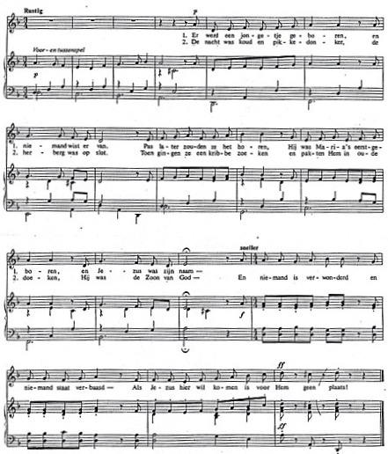

Scene 3: De poezen

We zingen: Twinkel twinkel kleine ster ( oorspronkelijk Engels kersliedje, tekst bewerkt door Annemieke van der Veen)
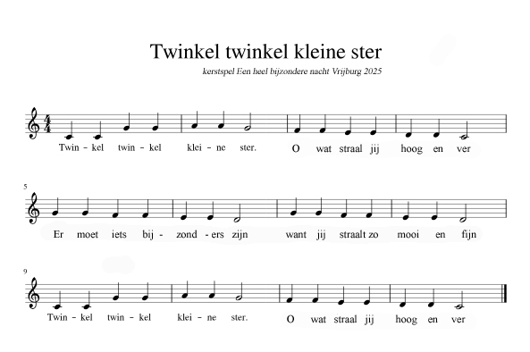

Twinkel twinkel kleine ster
O wat straal jij hoog en ver
Er moet iets bijzonders zijn
Want jij straalt zo mooi en fijn
Twinkel twinkel kleine ster
O wat straal jij hoog en ver

Scene 4: De ezel

Scene 5: Een lammetje

We zingen opnieuw: Twinkel twinkel kleine ster

Scene 6: Het muisje

Scene 7: Het kalfje

We zingen opnieuw: Twinkel twinkel kleine ster

Scene 8: In het veld

Scene 9: De poezen op pad

We sluiten het spel met het zingen van Lied 1001, 1,2 en 3
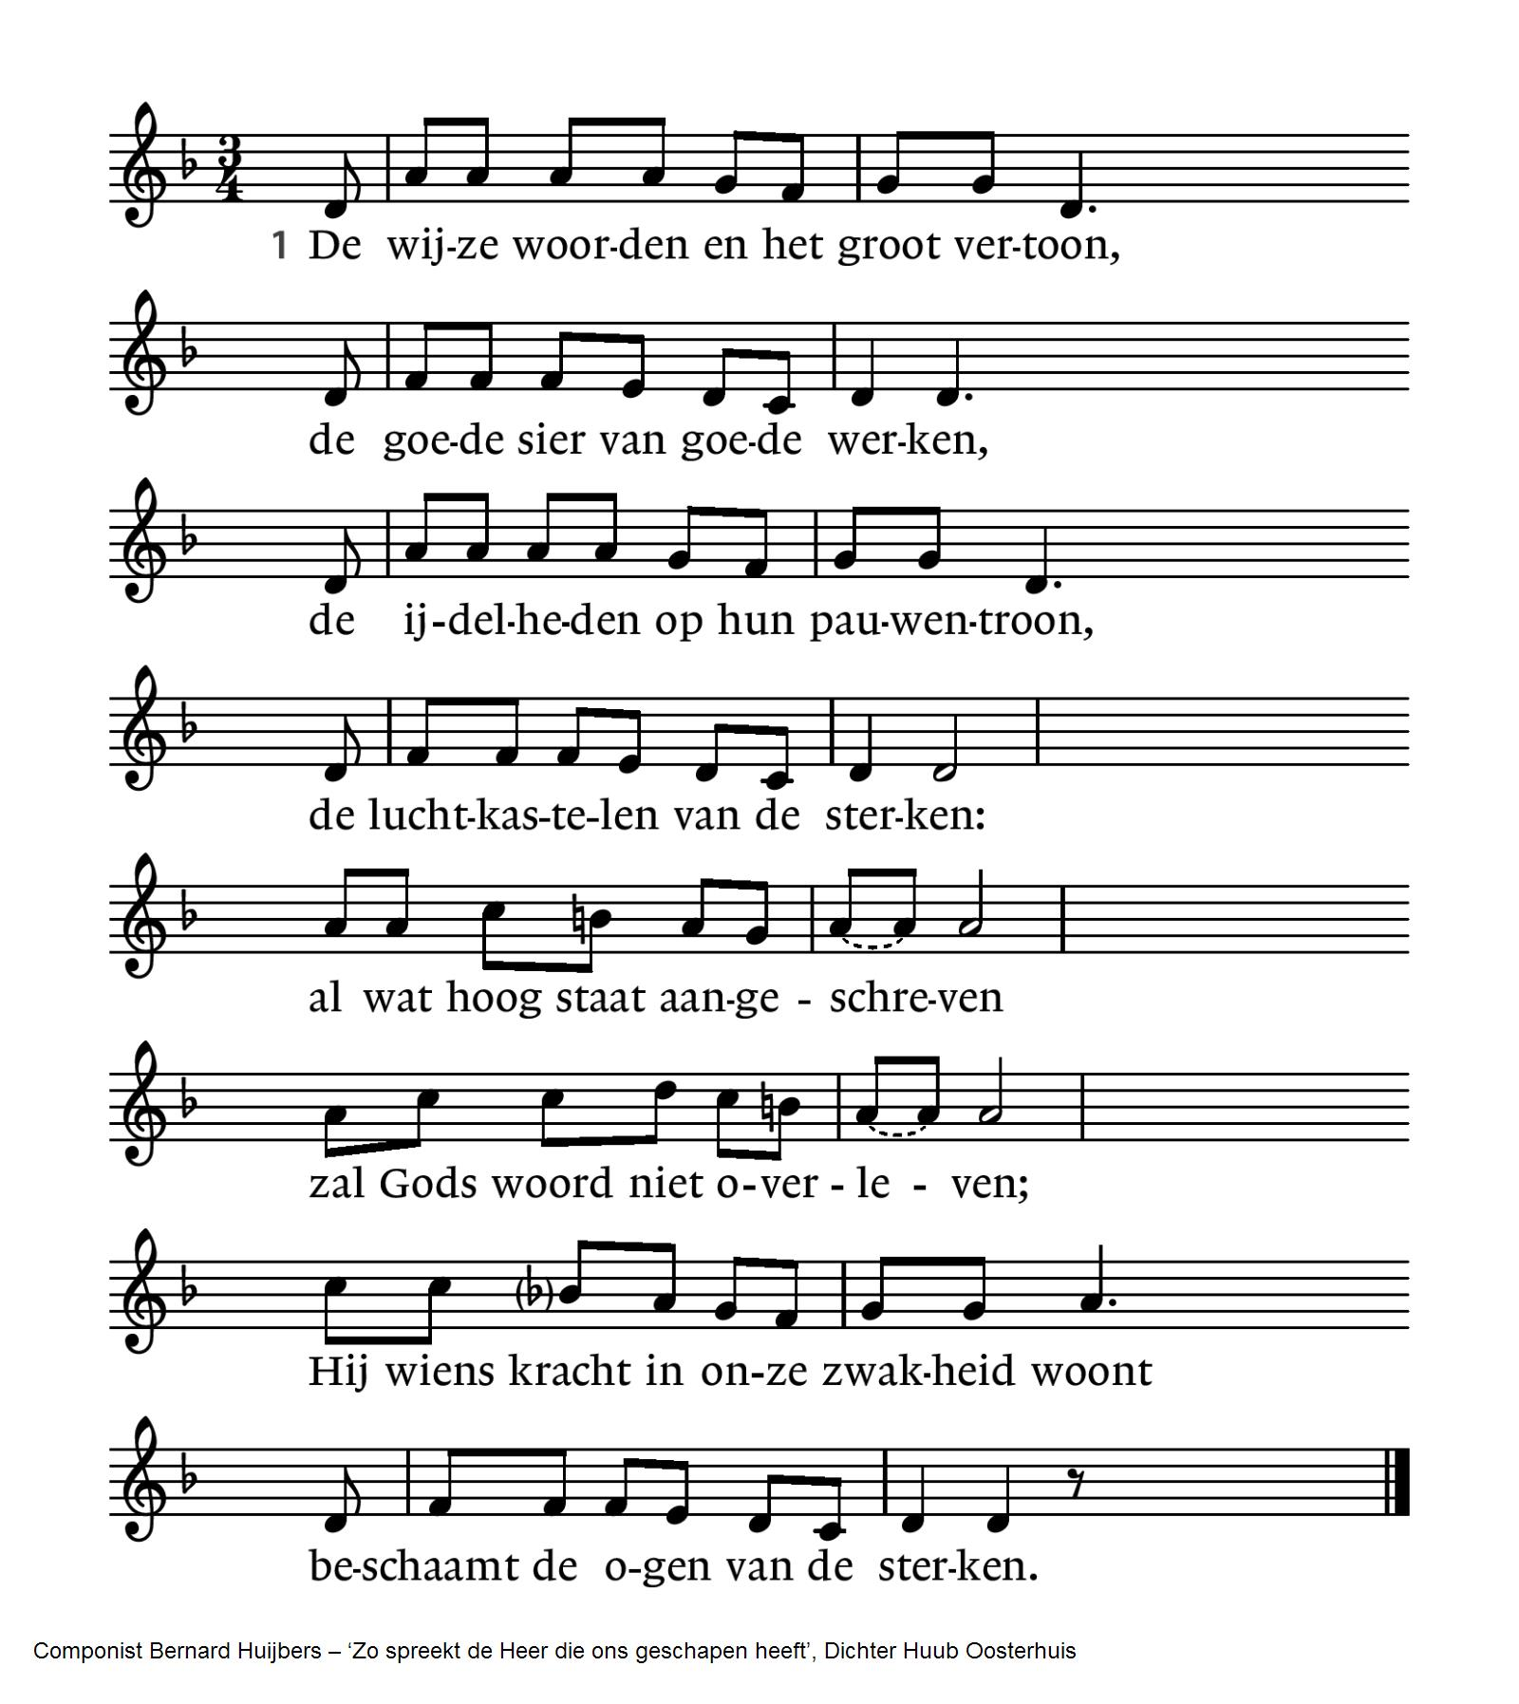

2 Zijn woord wil deze wereld omgekeerd:
dat lachen zullen zij die wenen,
dat wonen zal wie hier geen woonplaats heeft,
dat dorst en honger zijn verdwenen –
de onvruchtbare zal vruchtbaar zijn,
die geen vader was, zal vader zijn;
mensen zullen andere mensen zijn,
de bierkaai wordt een stad van vrede.

3 Wie denken durft, dat deze droom het houdt,
een vlam die kwijnt maar niet zal doven,
wie zich aan deze dwaasheid toevertrouwt,
al komt de onderste steen boven:
die zal kreunen onder zorgen,
die zal vechten in ’t verborgen,
die zal waken tot de morgen dauwt –
die zal zijn ogen niet geloven.

De kinderen gaan naar hun eigen ruimte

Lezing uit de Bijbel in gewone taal: Mattheus 2: 1 –15

Jezus werd geboren in Betlehem, een stad in Judea. Herodes was op dat moment de koning.
Niet lang na de geboorte van ​Jezus​ kwamen er wijze mannen in Jeruzalem aan. Ze kwamen uit het oosten, uit een ver land. Ze vroegen aan de mensen in Jeruzalem: ‘Waar is de koning van de Joden die kortgeleden geboren is? We hebben zijn ster gezien aan de hemel, nu zijn we gekomen om de nieuwe koning te eren.’
Toen koning Herodes dat hoorde, schrok hij vreselijk. Hij liet alle priesters en geleerden bij elkaar komen en vroeg: ‘Waar zal de messias geboren worden?’ Ze zeiden: ‘In Betlehem in Judea, want dat staat in de heilige boeken: “Luister, Betlehem in Judea, jij hoort bij de belangrijkste steden van het land. Want uit Betlehem komt de leider van Israël. Hij zal zorgen voor het volk van God, zoals een herder voor zijn schapen zorgt.”
Toen liet Herodes de wijze mannen in het geheim bij zich komen. Hij wilde precies weten wanneer ze de ster voor het eerst gezien hadden. Daarna zei hij: ‘Ga naar Betlehem en zoek uit waar het kind precies is. Als jullie hem gevonden hebben, moet je dat aan mij komen vertellen. Dan kan ik ook naar hem toe gaan om hem te eren.’
Daarna gingen de wijze mannen op weg. En opeens was daar de ster weer die ze al eerder gezien hadden, dat maakte hen heel erg blij. De ster wees hun de weg en bleef staan boven het huis waar het kind was. Ze gingen naar binnen en zagen het kind bij zijn moeder Maria. Ze knielden voor hem en eerden hem. Ze gaven hem de dure geschenken die ze meegebracht hadden: goud, wierook en mirre.
’s Nachts kregen de wijze mannen een droom. In de droom zei God tegen hen: ‘Jullie moeten niet teruggaan naar Herodes.’ En dus gingen ze langs een andere weg terug naar hun land.
Toen de wijze mannen weggegaan waren, kreeg Jozef een droom. In zijn droom zag hij een engel van de Heer, die zei: ‘Sta op! Je moet met Maria en het kind naar Egypte vluchten. Daar moeten jullie blijven totdat ik zeg dat jullie terug kunnen gaan. Want Herodes is op zoek naar het kind, hij wil het doden.’ Meteen stond Jozef op en vertrok midden in de nacht met Maria en het kind naar Egypte. Daar bleven ze tot de dood van Herodes.
Dat moest zo gebeuren. Want dat wordt al verteld in de heilige boeken. Daar staan deze woorden van God: «Ik heb mijn Zoon teruggeroepen uit Egypte.»

Overdenking

Stilte

Muziek

Voorbeden, afgewisseld met gebedslied 458
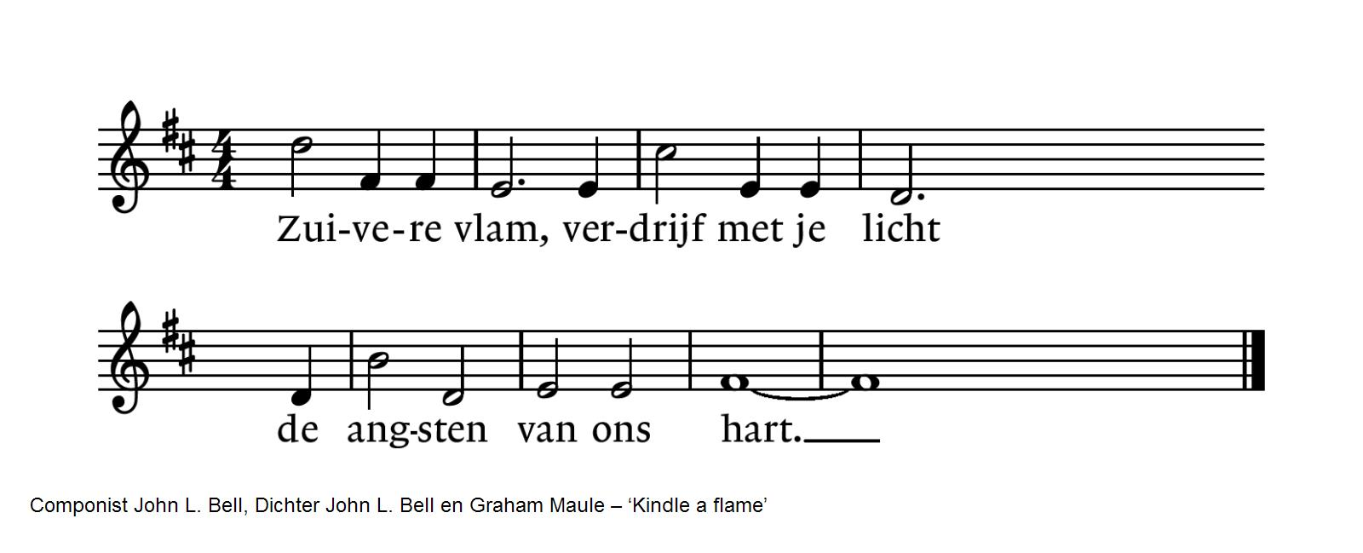
Stil gebed, afgesloten met Onze Vader:
Onze Vader, die in de hemel zijt,
Uw naam worde geheiligd, Uw Koninkrijk kome,
Uw wil geschiede op aarde zoals in de hemel.
Geef ons heden ons dagelijks brood.
En vergeef ons onze schuld
zoals ook wij onze schuldenaars vergeven.
En leid ons niet in verzoeking, maar verlos ons van het kwade.
Want van U is het koninkrijk en de kracht
en de heerlijkheid in eeuwigheid. Amen.

Mededelingen en collecten

Collectethema: Dak- en thuislozen

Eerste collecte: Het Stoelenproject
Het Stoelenproject is de meest laagdrempelige avond- en nachtopvang van Amsterdam, gevestigd onder de Marnix parkeergarage
De opvang is sober maar veilig, warm en gratis. Met matrassen om op te slapen, ’s avonds soep en brood of soms een maaltijd. ’s Ochtens zijn er boterhammen, koffie en thee en een mogelijkheid om zich te wassen. Elke avond en nacht verblijven er 50 daklozen in de opvang aan de Marnixstraat.
Van 15 september tot en met 30 april en iedere dag geopend van 18:00 uur ’s avonds tot 8:00 uur ’s ochtends realiseert men sinds 1989 ieder seizoen weer 12 000 overnachtingen met 75 vrijwilligers.
Geen mens is hetzelfde, iedereen is uniek. Dat geldt ook voor dak- en thuislozen. Er zijn veel verschillende oorzaken voor dakloosheid. Het ligt voor iedereen weer anders: (huur)schulden, huisuitzetting, echtscheiding, aanpassingsproblemen, psychiatrische aandoeningen en verschillende vormen van verslaving. Die oorzaken doen zich vaak gecombineerd voor, samen met pech en/of het onvermogen om verstandige beslissingen te nemen. De Gemeente Amsterdam is de hoofdsponsor. Daarnaast is men afhankelijk van giften.
Rekening: NL 03 ABNA 0544 7460 07 t.n.v. Stichting Stoelenproject.

Tweede collecte: Kerk in Actie voor Gaza
De collecte voor de diaconie vervalt in de maanden november en december. Daarvoor in de plaats vragen we uw bijdrage voor Gaza, in samenwerking met Kerk in Actie.
Na twee jaar van ongekend geweld en diep verdriet zijn er eindelijk voorzichtige tekenen van hoop in het Midden-Oosten. Kerk in Actie bereidt via betrouwbare lokale partners in en rondom Gaza noodhulp voor, zodat men de mensen direct kan bereiken als er toegang is. De behoefte aan voedsel, medicijnen en onderdak is enorm.
U kunt uw gift voor het noodhulpprogramma van Kerk in Actie ook overmaken via rekeningnummer NL89 ABNA 0457 457 457 o.v.v. Noodhulp Gaza.

Voor digitaal collecteren maken wij gebruik van een algemene QR-code. Deze kunt u niet met uw eigen bank-app lezen maar wel met een algemene QR-code reader (bv Lens op Android of Camera op iPhone). U kunt ook in uw internetapplicatie naar vrijburg.nl/collecte1 en vrijburg.nl/collectediaconie gaan. In alle gevallen wordt u dan doorverwezen naar de ING Betaalverzoekpagina van Vrijburg.

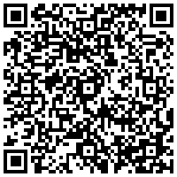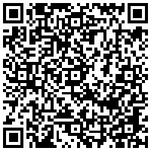
vrijburg.nl/collecte 1 vrijburg.nl/speciale collecte

De kinderen komen terug; de gemeente gaat staan

Slotlied (z.o.z.)
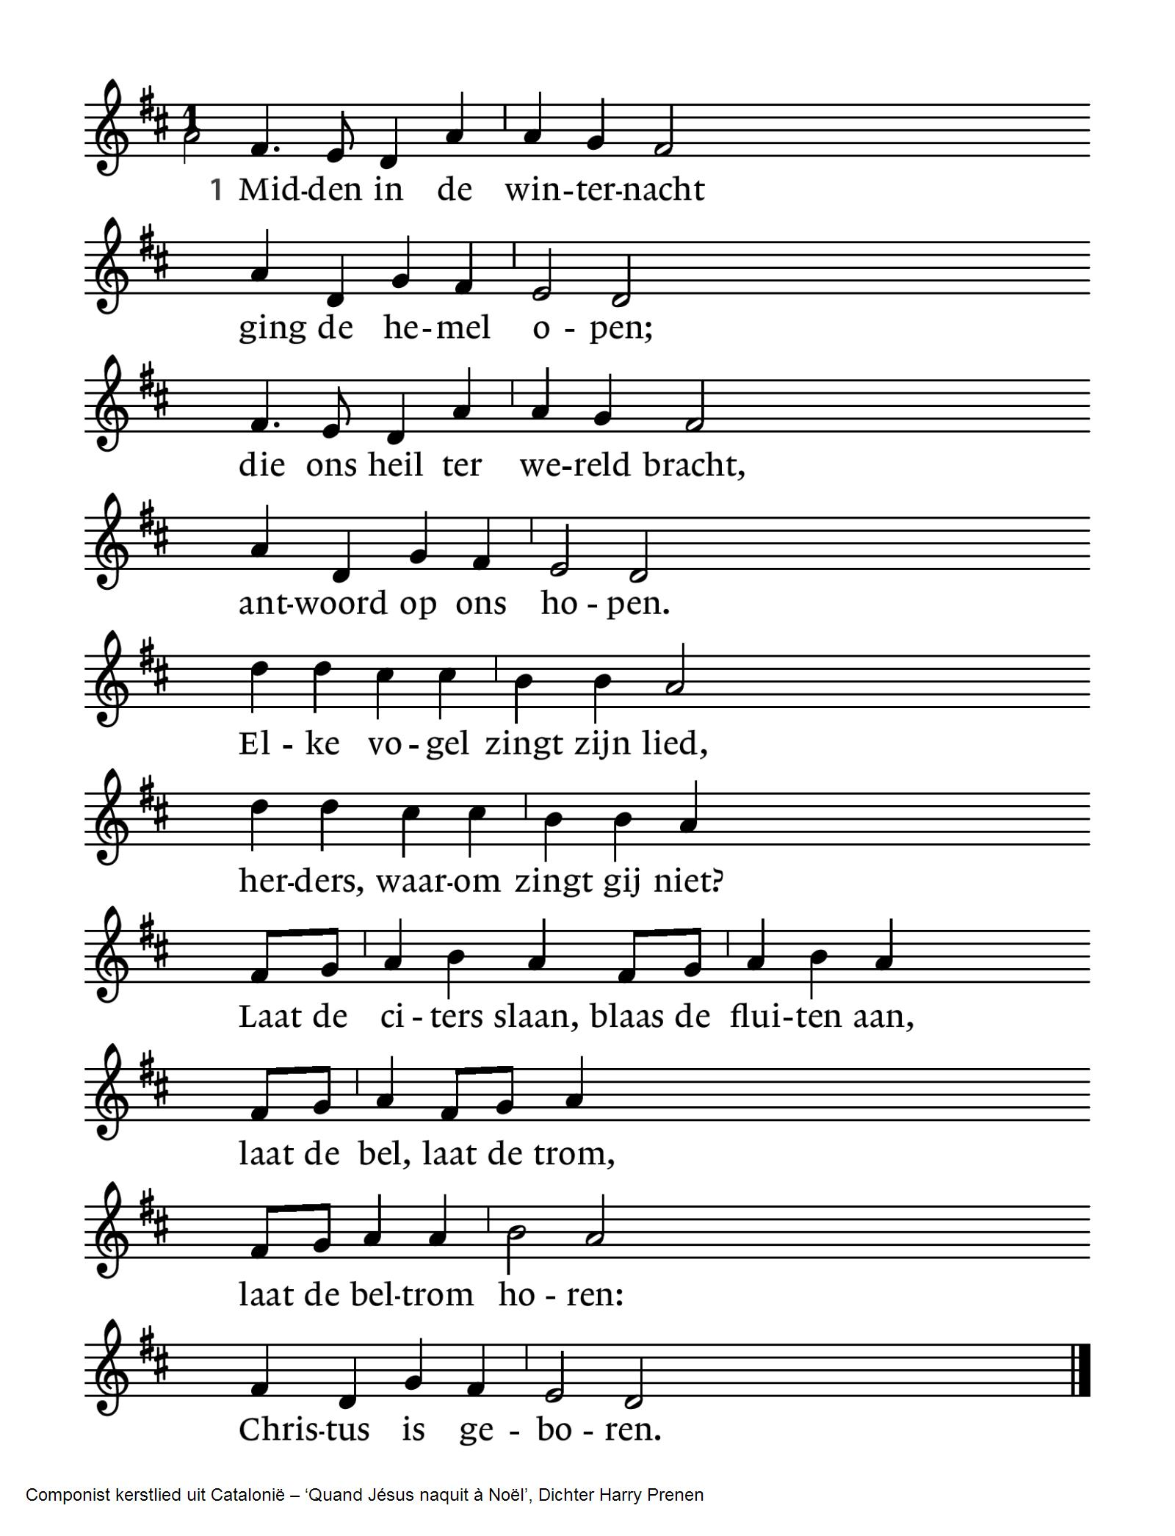

2 Vrede was het overal, / wilde dieren kwamen
bij de schapen in de stal / en zij speelden samen.
Elke vogel zingt zijn lied, / herders waarom speelt gij niet?
Laat de citers slaan, / blaas de fluiten aan,
laat de bel, laat de trom, laat de beltrom horen:
Christus is geboren!

3 Ondanks winter, sneeuw en ijs / bloeien alle bomen,
want het aardse paradijs / is vannacht gekomen.
Elke vogel zingt zijn lied, / herders waarom danst gij niet?
Laat de citers slaan, / blaas de fluiten aan,
laat de bel, laat de trom, laat de beltrom horen:
Christus is geboren!

4 Zie, reeds staat de morgenster / stralend in het duister,
want de dag is niet meer ver, / bode van de luister
die ons weldra op zal gaan; / herders blaas uw fluiten aan,
laat de bel, bim-bam, / laat de trom, rom-rom,
kere om, kere om, laat de beltrom horen:
Christus is geboren!

Uitzending en zegen

Orgelspel: Variations sur un Noël, Louis-Claude Daquin (1694-1772)

Na de dienst is er gelegenheid met elkaar koffie of thee te drinken

Agenda
[Aankondiging van evenementen in Vrijburg. Zie voor meer informatie altijd de website van Vrijburg en/of het meest recente (digitale) Maandblad]

Zondag 28 december kerkdienst in Vrijburg om 10:30 uur.
Voorganger: dr. Johan Goud.

Zondag 4 januari kerkdienst in Vrijburg om 10:30 uur.
Voorganger: ds. Jan van Aller.

N.B. Onze Nieuwjaarsreceptie houden we na de kerkdienst van 25 januari.

Voorgangers van Vrijburg zijn ds. Rachelle van Andel en ds. Rosaliene Israël, rosaliene.israel@vrijburg.nl.
Rachelle is met zwangerschapsverlof t/m 25/2/2026. Zie voor haar waarneming: https://www.vrijburg.nl/zwangerschapsverlof-rachelle-van-andel/

Algemeen
Vrijburg is een vrijzinnige christelijke geloofsgemeenschap, gevormd door Remonstranten en Vrijzinnige Protestanten.
Vrijheid, verdraagzaamheid, verantwoordelijkheid en ruimte voor ieders persoonlijk geloof zijn belangrijke uitgangspunten die terugkomen in kerkdiensten, gespreksgroepen en overige activiteiten.
Voor de verschillende Nieuwsbrieven kunt u zich aanmelden via onze website: www.vrijburg.nl.

